**МИНИСТЕРСТВО НАУКИ И ВЫСШЕГО ОБРАЗОВАНИЯ РОССИЙСКОЙ ФЕДЕРАЦИИ**

Федеральное государственное автономное образовательное учреждение высшего образования

Санкт-Петербургский национальный исследовательский университет ИТМО

Мегафакультет трансляционных информационных технологий

Факультет информационных технологий и программирования

**Лабораторная работа №4**

По дисциплине «Аппаратное обеспечение вычислительных систем»

Вариант № 2

Выполнил студент группы №М3114

Жданов Иван Денисович

Проверил:

Повышев Владислав Вячеславович

Санкт-Петербург

2024

1)

|  |  |  |  |
| --- | --- | --- | --- |
| Адрес | Код ячейки | Мнемоника | Комментарии |
| 00A | 0000 | ISZ 000 | 0000 (M) + 1 -> M |
| 00B | 001A | ISZ 01A | 001A (M) + 1 -> M |
| 00C | 0000 | ISZ 000 | 0000 (M) + 1 -> M |
| 00D | 0000 | ISZ 000 | 0000 (M) + 1 -> M |
| 00E | 0000 | ISZ 000 | 0000 (M) + 1 -> M |
| 00F | 0000 | ISZ 000 | 0000 (M) + 1 -> M |
| 010 | 0000 | ISZ 000 | 0000 (M) + 1 -> M |
| 011 | FFFE | HZF | - |
| 012 | F200 + | CLA | 0 -> A |
| 013 | 480B | ADD (00B) | 400B (A) + M -> A |
| 014 | 9016 | BPL 016 | 9016 ЕСЛИ A >= 0, то M -> CK |
| 015 | 2045 | JSR 045 | 2045 CK -> M, M + 1 -> CK |
| 016 | 0011 | ISZ 011 | 0011 (M) + 1 -> M |
| 017 | C012 | BR 012 | C012 (M) -> CK |
| 018 | F000 | HLT | - |
| 019 | 0000 | ISZ 002 | 0002 (M) + 1 -> M |
| 01A | CF01 | BR (701) | C701 (M) -> CK |
| 01B | B0BA | BEQ QBA | BQBA ЕСЛИ A = 0 и C = 0, то M -> CK |
| 01C | 5B1B | ADC (31B) | 531B (A) + (M) + (C) -> A |
| 01D | 0000 | ISZ 0000 | 0000 (M) + 1 -> M |
| ... | ... | ... | ... |
| 045 | 0000 | ISZ 0000 | 0000 (M) + 1 -> M |
| 046 | F200 | CLA | 0 -> A |
| 047 | F800 | INC | A + 1 -> A |
| 048 | 4019 | ADD 019 | 4019 (A) + M -> A |
| 049 | 3019 | MOV 019 | 3019 (A) -> M |
|  |  |  |  |
| 04A | C845 | BR (045) | C045 (M) -> CK |

2) таблица трассировки

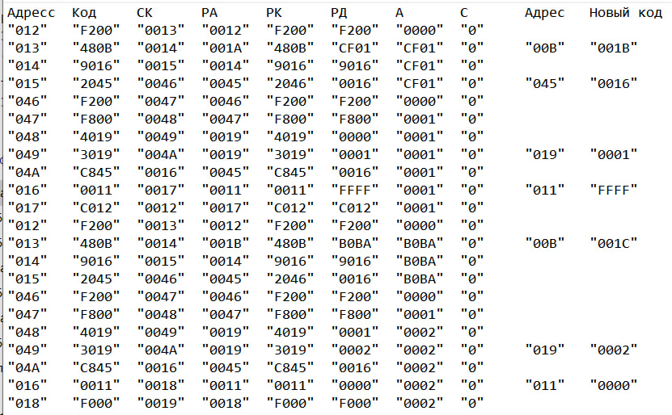

3) Описание программы

* назначение программы и реализуемые ею функции (формулы)  
    
  Данная программа выполняет работу с подпрограммой.  
  Используемые функции: ADD(сложение), MOV(пересылка), HLT(остановка программы), CLA(отчистка аккумулятора), SUB(вычитание), BR(безусловный переход), INC(инкремент аккумулятора), ISZ(приращение и пропуск), JSR(обращение к подпрограмме).
* область представления данных и результатов;  
    
  расположение данных: 019, 00B  
  расположение результата: 00B, 011, 019
* расположение в памяти ЭВМ программы, исходных данных и результатов;

программа находится в ячейках: 00A – 049  
исходные данные: 019, 00B  
результат: 00B, 011, 019

* адреса первой и последней выполняемой команд программы;  
    
  первая выполняемая команда: 012  
  последняя выполняемая команда: 018